T.C.  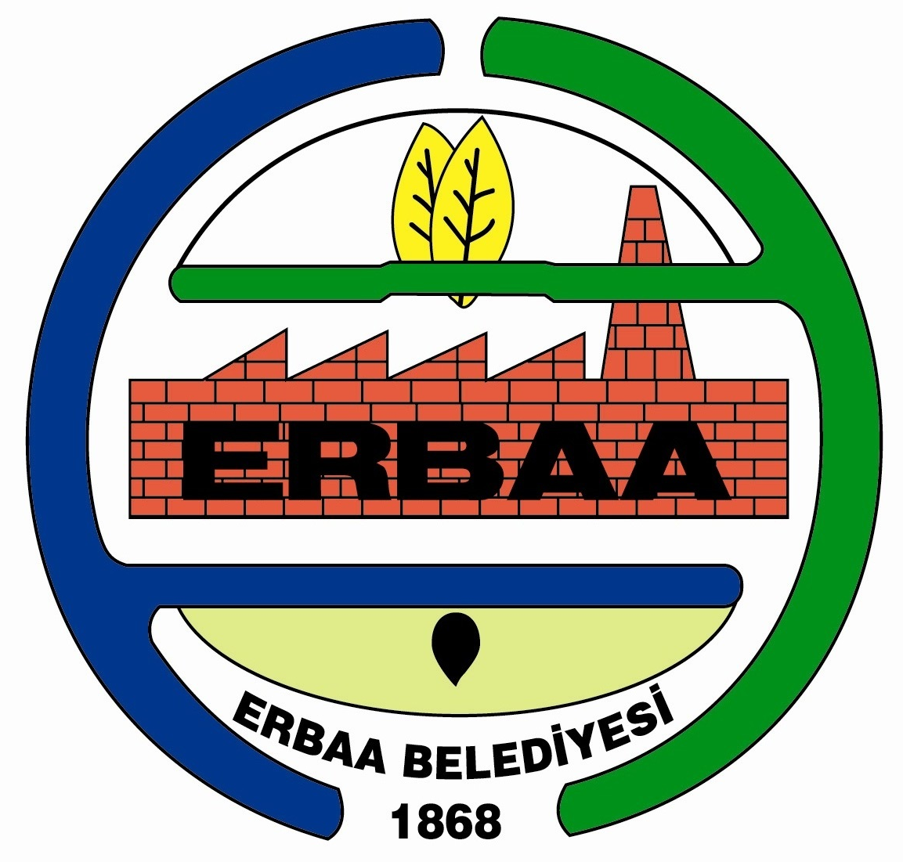  ERBAA  BELEDİYE BAŞKANLIĞI |  | ENCÜMEN KARARI

Tarih | 22.05.2024 | Konu | Hasar Tespiti (Oktay CAN)
No | 111 | Konu | Hasar Tespiti (Oktay CAN)
Belediye Encümenini Teşkil Eden Kişiler |  | Başkan | Belediye Başkanı Ertuğrul KARAGÖL
 |  | Üyeler | Orhan YAYLACI, Bahtiyar SÜDÜTEMİZ, Fatih SÖNMEZ, Zülküf ÖZYALÇIN

TEKLİF : Zabıta Müdürlüğünün, hasar tespitine ilişkin 21.05.2024 tarih ve 39521 sayılı teklif yazısı.

KARAR : İlçemiz Cumhuriyet Mahallesi Erek Caddesi stadyum kavşağında meydana gelen maddi hasarlı trafik kazasında 01.05.2024 tarihinde Oktay CAN isimli vatandaşın idaresindeki 60 ACM 675 plakalı aracın orta refüjde bulunan 1(bir) adet aydınlatma direğine çarpması sonucu meydana gelen hasar Zabıta Müdürlüğü ekipleri tarafından belirlenerek tutanak tanzim edilmiştir.

Zabıta Müdürlüğü ekipleri tarafından söz konusu yerdeki hasar, tutanak altına alınmış ve Fen İşleri Müdürlüğü ekipleri tarafından 34.000,00(otuzdörtbinTL.) hasar tespiti yapılmıştır. 5393 Sayılı Yasanın 34. Maddesinin e) Bendi gereği oluşan hasarın Oktay CAN’dan aşağıdaki şekilde tahakkuk edilmesi uygun görülmüştür.

Oktay CAN: 34.000,00(otuzdörtbinTL.)

Gereğinin ifası için karar örneğinin ekleri ile birlikte Zabıta Müdürlüğü ile Mali Hizmetler Müdürlüğüne gönderilmesine, mevcudun oy birliği ile kabul edildi.

Ertuğrul KARAGÖL  Belediye Başkanı  Başkan | Orhan YAYLACI  Üye |  | Bahtiyar SÜDÜTEMİZ  Üye
Fatih SÖNMEZ  Plan ve Proje Müdür V.  Üye |  | Zülküf ÖZYALÇIN  Mali Hizmetler Müdür V.  Üye

